先进控制基础课程报告

——单级倒立摆系统的先进控制方法研究与仿真验证
摘 要：本实验围绕倒立摆-小车（Cart-Pole）系统的稳定化控制与位置抑制问题，设计并实现了四类控制器：比例-积分-微分（PID）、线性二次型调节器（LQR）、模糊控制与模型预测控制（MPC），其中PID和LQR算法作为传统算法用于对比。从动力学建模与线性化出发，给出离散化的线性时不变模型，并基于统一的 Python 仿真平台对四种方法进行一致性比较。实验通过动画与统一对比图展示结果，并保存指标数据以利于复现与评估。结果表明：在小角度稳定化任务中，LQR 与 MPC 均能实现快速平滑的收敛；引入软约束与终端权重后，MPC 在抑制小车位置漂移方面具有明显优势。本文最后讨论方法优缺点与未来工作方向。
关键字： PID；LQR；模糊控制；MPC；倒立摆

1 引言

1.1 倒立摆系统研究背景与意义
倒立摆系统作为控制理论教学与科研中的经典物理模型，是典型的多变量、高阶次、非线性、强耦合、自然不稳定系统。该系统由一个垂直放置的摆杆和一个水平移动的底座组成，控制目标是通过控制底座的运动，使摆杆保持直立状态。倒立摆系统的稳定控制问题能够有效反映控制理论中的许多关键问题，如非线性问题、鲁棒性问题、随动问题、镇定和跟踪问题等。
倒立摆系统的研究始于 20 世纪 50 年代，早期主要集中于直线倒立摆的建模和摆杆的平衡控制。随着现代控制理论的发展，尤其是多变量线性系统理论及最优理论的发展，70 年代之后关于倒立摆系统的研究吸引了更多关注。80 年代后期，随着模糊控制的发展，用模糊控制来实现倒立摆的控制得到了大力发展。90 年代，神经网络控制开始发展，神经网络控制倒立摆以自学习为基础，用全新的概念进行信号处理，显示了巨大的潜力。

1.2 控制方法研究现状
当前，针对倒立摆系统的控制方法研究已经相当丰富。在传统控制方法方面，PID 控制通过比例、积分、微分三个环节的组合调整控制量，结构简单、鲁棒性强，能快速抑制系统偏差；LQR（线性二次型调节器）基于系统线性模型，通过最小化二次型性能指标实现最优控制，设计过程系统化，控制精度较高。但二者均基于线性假设，难以充分适配倒立摆系统的强非线性特性，在实际应用中存在一定局限性。
在先进控制方法方面，模型预测控制（MPC）作为一种基于模型的优化控制算法，能够有效处理非线性系统的约束和优化问题。MPC 通过在每个采样时刻预测系统未来的行为，并根据预测结果优化控制输入，实现对系统的最优控制。在倒立摆控制中，MPC 首先建立一个预测模型，然后利用滚动优化策略，在每个采样时刻求解一个优化问题，得到最优控制输入。
模糊控制（FC）作为一种智能控制方法，无需精确的数学模型即可实现对复杂系统的有效控制。模糊控制通过模仿人类的模糊决策思维，将精确的输入量映射为模糊集合，然后根据预设的模糊规则库进行逻辑推理，最终将模糊输出转换为精确的控制量。在倒立摆控制中，模糊控制通常以摆杆的角度偏差和角速度偏差作为输入，输出控制小车的作用力。

1.3 研究内容与目标
本研究旨在通过对单级倒立摆系统的深入分析，分别设计基于模型预测控制、模糊控制和神经网络控制的三种控制器，并通过 Python 仿真平台进行性能对比验证。研究的主要内容包括：
(1)建立单级倒立摆系统的精确数学模型，包括物理参数定义、动力学方程推导和状态空间建模；
（2）基于线性化模型设计模型预测控制器，重点解决预测模型建立、滚动优化算法设计和约束处理等关键问题；
（3）PID 控制设计：结构选择、离散实现、抗积分饱和、参数整定；
（4）LQR 控制设计：权重选取、DARE 求解、离散反馈律与输入限幅；
（5）设计模糊控制器，包括输入输出变量选择、模糊规则库建立和隶属度函数设计；
（5）通过 Python 仿真平台进行四种控制方法的性能对比分析，验证各控制器的有效性和优越性。

2 控制问题描述与建模

2.1 物理模型与参数定义
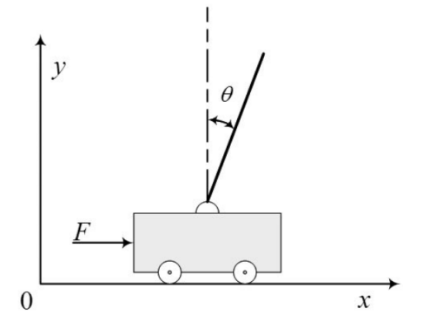
图2.1 倒立摆装置图
单级倒立摆装置如图2.1所示。装在小车上的倒立摆在水平力的作用下,通过控制小车的运动速度使偏转角为0,即可使倒立摆直立起来。其中杆可以无摩擦地自由转动。系统的主要物理参数定义如下（这里假设小车与地面无摩擦，摆杆质量均集中在质心上）：
表2.1 倒立摆物理参数定义
参数符号 | 物理意义 | 数值 | 单位
M | 小车质量 | 0.5 | kg
m | 摆杆质量 | 0.2 | kg
l | 摆杆质心到支点距离 | 0.3 | m
g | 重力加速度 | 9.81 | m/s²
x | 小车水平位移  （向右为正） | - | m
$$θ$$ | 摆杆与竖直方向的夹角（顺时针为正） | - | rad
F | 水平控制输入力  （向右为正） | - | N

2.2 动力学方程推导
拉格朗日方法的核心是通过“动能-势能”差构建拉格朗日函数$L=T−V$，再代入拉格朗日方程 $\frac{d}{dt}\left(\frac{∂L}{∂\dot{q}}\right)−\frac{∂L}{∂q}=Q$，（ q 为广义坐标， Q 为广义力），直接推导系统动力学方程，无需单独分析受力（规避中间力的消去步骤），更适合多自由度耦合系统，因此这里使用拉格朗日方法推导倒立摆的动力学方程。
单级倒立摆有2个自由度（小车水平运动+摆杆旋转），选择广义坐标：
$$q=\left[\begin{matrix}q_{1} \\ q_{2}\end{matrix}\right]=\left[\begin{matrix}x \\ θ\end{matrix}\right]$$
对应的广义速度：
$$\dot{q}=\left[\begin{matrix}{\dot{q}}_{1} \\ {\dot{q}}_{2}\end{matrix}\right]=\left[\begin{matrix}\dot{x} \\ \dot{θ}\end{matrix}\right]$$
（1）计算系统总动能T。动能是系统运动能量的总和，分为小车动能和摆杆动能：
小车动能：
$$T_{小车}=\frac{1}{2}M{\dot{x}}^{2}$$
由于假设摆杆质量均集中在质心上，因此只需考虑摆杆的平动动能。摆杆质心的运动是“随小车的水平平动”与“绕铰链的圆周运动”的合成，合速度需矢量叠加。
摆杆的质心坐标：
$$x_{p}=x+l\sin{θ}$$
$$y_{p}=l\cos{θ}$$
摆杆质心速度：
$${\dot{x}}_{p}=\dot{x}+l\dot{θ}\cos{θ}$$
$${\dot{y}}_{p}=−l\dot{θ}\sin{θ}$$
摆杆动能：
$$T_{杆}=\frac{1}{2}m({\dot{x}}_{p}^{2}+{\dot{y}}_{p}^{2})$$
系统总动能
$$T=T_{小车}+T_{杆}$$
代入得
$$T=\frac{1}{2}(M+m){\dot{x}}^{2}+ml\dot{x}\dot{θ}\cos{θ}+\frac{1}{2}ml^{2}{\dot{θ}}^{2}$$
（2）系统势能计算。小车在水平面上运动，势能为零。只有摆杆有势能：
$$V=mgy_{p}=mgl\cos{θ}$$
（3）代入拉格朗日函数L=T-V计算

$$L=\frac{1}{2}(M+m){\dot{x}}^{2}+ml\dot{x}\dot{θ}\cos{θ}+\frac{1}{2}ml^{2}{\dot{θ}}^{2}−mgl\cos{θ}$$
（4）对广义坐标$q_{1}=x$应用拉格朗日方程：
$$\frac{d}{dt}\left(\frac{∂L}{∂{\dot{q}}_{i}}\right)−\frac{∂L}{∂q_{i}}=Q_{i}$$
其中
$$\frac{∂L}{∂\dot{x}}=(M+m)\dot{x}+ml\dot{θ}\cos{θ}$$
$$\frac{d}{dt}\left(\frac{∂L}{∂\dot{x}}\right)=(M+m)\ddot{x}+ml\ddot{θ}\cos{θ}−ml{\dot{θ}}^{2}\sin{θ}$$
$$\frac{∂L}{∂x}=0$$
广义力$Q_{1}=F$，因此，得到方程1
$$(M+m)\ddot{x}+ml\ddot{θ}\cos{θ}−ml{\dot{θ}}^{2}\sin{θ}=F$$
（5）对广义坐标$q_{2}=θ$应用拉格朗日方程：
$$\frac{∂L}{∂\dot{θ}}=ml\dot{x}\cos{θ}+ml^{2}\dot{θ}$$
$$\frac{d}{dt}\left(\frac{∂L}{∂\dot{θ}}\right)=ml\ddot{x}\cos{θ}−ml\dot{x}\dot{θ}\sin{θ}+ml^{2}\ddot{θ}$$
$$\frac{∂L}{∂θ}=−ml\dot{x}\dot{θ}\sin{θ}+mgl\sin{θ}$$
广义力 $Q_{2}=0$（无直接作用在摆杆上的外力矩），因此，得到方程2：
$$ml\ddot{x}\cos{θ}+ml^{2}\ddot{θ}−mgl\sin{θ}=0$$
（6）整理得到一阶倒立摆运动方程
$$\left\{\begin{matrix}(M+m)\ddot{x}+ml\ddot{θ}\cos{θ}−ml{\dot{θ}}^{2}\sin{θ}=F \\ ml\ddot{x}\cos{θ}+ml^{2}\ddot{θ}−mgl\sin{θ}=0\end{matrix}\right.$$

2.3 状态空间建模
由2.1.2中式子，解耦加速度项并整理：
$$\ddot{x}=\frac{F+ml{\dot{θ}}^{2}\sin{θ}−mg\cos{θ}\sin{θ}}{M+m\sin^{2}{θ}}$$
$$\ddot{θ}=\frac{−F\cos{θ}−ml{\dot{θ}}^{2}\sin{θ}\cos{θ}+(M+m)g\sin{θ}}{l(M+m\sin^{2}{θ})}$$
定义系统的状态变量：
$$X=\left[\begin{matrix}x \\ \dot{x} \\ θ \\ \dot{θ}\end{matrix}\right]$$
根据状态变量定义：
$$\left\{\begin{matrix}{\dot{x}}_{1}=x_{2} \\ {\dot{x}}_{2}=\frac{F+mlx_{4}^{2}\sin{x_{3}}−mg\cos{x_{3}}\sin{x_{3}}}{M+m\sin^{2}{x_{3}}} \\ {\dot{x}}_{3}=x_{4} \\ {\dot{x}}_{4}=\frac{−F\cos{x_{3}}−mlx_{4}^{2}\sin{x_{3}}\cos{x_{3}}+(M+m)g\sin{x_{3}}}{l(M+m\sin^{2}{x_{3}})}\end{matrix}\right.$$
写成向量形式：
$$\dot{x}=f(x,F)$$

2.4 小角度线性化与离散化
在平衡点附近进行一阶线性化，得到连续时间的 (Ac, Bc)。为匹配离散控制器（采样周期 Δt），采用零阶保持近似：
$$A_{d}≈I+A_{c} Δt, B_{d}≈B_{c} Δt$$

2.5 约束与性能指标
本系统在仿真与控制设计中遵循明确的约束与评估准则。输入受限为$|F|≤F_{\max{}}$；位置约束在 MPC 中以软约束形式处理，$|x|≤x_{\max{}}+ξ$，其中松弛变量$ξ≥0$通过惩罚系数$ρ$进入目标函数以调节违约成本。性能评估侧重于稳定时间、角度与位置的超调、控制能量$\sum{u^{2}}$、峰值力$u_{\max{}}$以及位置最大偏移$D_{x}$等维度，以便在速度、平滑度与安全性之间取得合理权衡。
倒立摆的建模程序在cartpole.py文件中。

3 PID和LQR控制设计（传统方法）

3.1 PID控制
针对小角度稳定化任务，PID 控制器既可以采用单回路（将多状态加权合成为一个误差）也可以采用双回路（内环稳角、外环抑位）的结构。本文实现更接近单回路形式：将角度、角速度、位置与速度以系数$w_{θ},w_{\dot{θ}},w_{x},w_{\dot{x}}$线性组合为统一误差e，以便在单一回路中同时兼顾稳摆与抑位。
考虑执行器饱和与数值抖动，输出端采用连续压缩函数$u=u_{\max{}} \tanh{(}α u_{raw})$，相较于硬限幅能显著降低切换带来的震荡与高频噪声。为避免积分器在饱和条件下发生windup，系统引入反积分饱和机制：当|u|超过设定阈值时，通过积分泄放或冻结策略抑制积分项的持续累积，从而保持响应的可控性与稳态性能。使用的离散 PID 公式为：
$$u_{k}=K_{p} e_{k}+K_{i} I_{k}+K_{d} \frac{e_{k}−e_{k−1}}{Δt},I_{k}=I_{k−1}+e_{k} Δt .$$

3.2 LQR控制
LQR 将状态偏离与控制能量的加权作为优化目标，通过最优反馈增益在每一步以最小平方意义抑制未来代价。这里Q用于强调不同状态的相对重要性（例如对角度与角速度赋予更高权重以保证稳摆速度），R表示对控制输入幅值的惩罚，数值越大越抑制大力与抖动。离散LQR在小角度线性化模型下通常能获得快速且平滑的闭环响应，同时由于其解析式反馈结构，在线计算量极小，适合实时控制。
LQR控制的目标函数与最优律为：
$$J=\sum_{k=0}^{∞}{(s_{k}^{⊤}Qs_{k}+u_{k}^{⊤}Ru_{k})}, u_{k}=−Ks_{k} .$$

4 模糊控制设计
本次倒立摆控制系统的模糊控制器设计，核心目标是在无需建立精确数学模型的前提下，通过模拟人类模糊决策逻辑，实现摆杆的稳定直立与小车的位置回零控制。
设计思路基于倒立摆控制的常识性规则：当摆杆角度偏离较大时，输出与角度同号的较大控制力，快速将摆杆拉回直立位置并抑制角速度增长；当角速度过大时，通过权重系数强化对速度的抑制，避免摆杆越过直立位置导致系统失稳；若小车偏离原点，加入与位置、速度同号的回零控制项，在维持摆杆平衡的同时驱动小车回归初始位置；针对小角度、小角速度、小位移的稳态场景，控制作用力自动趋近于零，保证系统的平稳性。
控制器的核心实现逻辑如下：首先通过初始化函数设定最大控制输出u_max（默认 10N），并配置各输入变量的灵敏度系数。其中$k_{θ}=50.0$（角度权重）、$k_{θ}̇=5.0$（角速度权重），优先保证摆杆的直立稳定性；$k_{x}=5.0$（位置权重）、$k_{ẋ}=2.0$（速度权重），实现小车位置的温和回零。在控制量计算环节，首先通过线性组合将各输入变量映射为原始控制量$u_{raw}$，其表达式为：
$$u_{raw}=k_{θ}⋅θ+k_{\dot{θ}}⋅\dot{θ}+{\left(k_{x}⋅x\right)}_{opt}+{\left(k_{\dot{x}}⋅\dot{x}\right)}_{opt}$$
其中(·)opt表示该项为可选输入，仅当提供$x$或$ẋ$时计入计算。为避免大角度工况下控制输出过激导致系统振荡，采用tanh函数对原始控制量进行非线性压缩，利用其 “S 型” 特性使输出随$u_{raw}$增大而平滑趋近于极限值，压缩后的控制量为：
$$u_{comp}=\tanh{(}0.2⋅u_{raw})⋅u_{max}$$
最后通过饱和限制确保输出控制量符合硬件驱动能力约束，最终控制输出为：
$$u=\max\left(−u_{max},\min\left(u_{max},u_{comp}\right)\right)$$
模糊控制的代码见controllers\fuzzy.py。

5 MPC 控制器设计
控制器的设计思路基于倒立摆系统在直立工作点的线性化模型，通过滚动时域优化生成最优控制输入，同时满足物理约束与性能指标要求。
控制器的核心依赖离散线性时不变（LTI）系统模型，该模型可通过输入的状态矩阵$A_{d}$和输入矩阵$B_{d}$ 直接指定，也可通过倒立摆物理参数自动线性化生成。线性化过程以倒立摆直立点为基准，将非线性的杆-小车动力学关系转化为可高效求解的线性模型$x_{k+1}=A_{d}x_{k}+B_{d}u_{k}$，其中$x=[x,\dot{x},θ,\dot{θ}]^{T}$为状态向量（分别表示小车位置、小车速度、摆杆偏角、摆杆角速度），u为控制输入（小车驱动力）。​
控制器的优化目标通过加权二次型代价函数定义，旨在平衡状态跟踪精度与控制能耗。代价函数形式为：
$$J=\sum_{k=0}^{N−1}{\left(x_{k}^{T}Qx_{k}+u_{k}^{T}Ru_{k}\right)}+x_{N}^{T}Q_{f}x_{N}$$
其中$Q=diag([q_{x},q_{\dot{x}},q_{θ},q_{\dot{θ}}])$为状态权重矩阵（通过不同权重系数调整位置、速度、偏角、角速度的跟踪优先级）,N为预测时域长度，$R=[r_{u}]$为控制权重矩阵（惩罚过大的控制输入），$Q_{f}$为终端状态权重矩阵,通过迭代求解离散代数 Riccati 方程获得，能够增强闭环系统的收敛性，确保预测时域末端状态仍稳定趋近于原点。​
在约束处理方面，控制器严格遵循物理系统限制：控制输入需满足$|u_{k}|≤u_{max}$（避免超出执行器输出范围），约束条件在整个预测时域（含末端状态）均有效。
mpc控制的代码见controllers\mpc.py。

6 Python 仿真验证
仿真核心参数设置严格遵循系统特性与公平性原则，所有控制器共享统一配置。系统物理参数与 2.1 节物理模型保持一致；仿真配置方面，采样周期$T_{s}=0.01 s$保证离散控制器的计算精度，仿真时长设为15s以充分观察暂态与稳态性能，（摆杆初始偏角30°，其余状态为0）。
main.py为主程序，运行后得到如下界面：
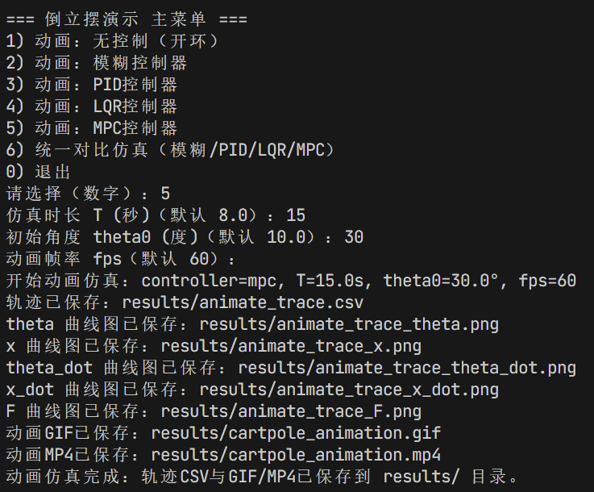

6.1 无控制结果
当不施加任何控制时，角度和位移随时间变化的图像如下图所示，可以发现均震荡。仿真视频见results_无控制\cartpole_animation.mp4。
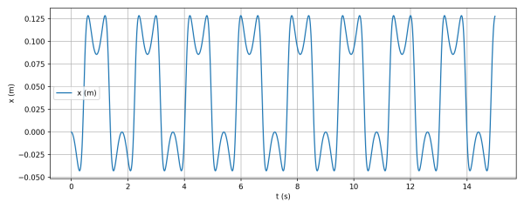
图6.1 无控制位移随时间变化图像
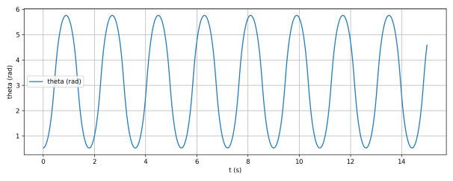
图6.2 无控制角度随时间变化图像

6.2 PID控制结果
当施加PID控制时，角度和位移随时间变化的图像如下图所示，可以发现震荡稳定。仿真视频见results_pid控制\cartpole_animation.mp4。
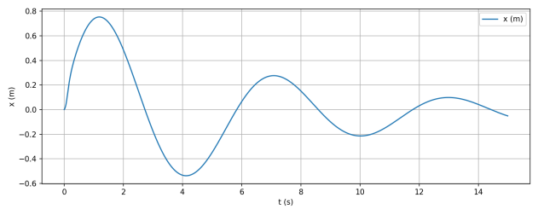
图6.3 PID控制位移随时间变化图像
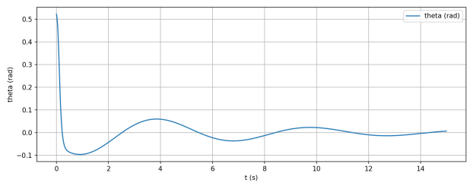
图6.4 PID控制角度随时间变化图像

6.3 LQR控制结果
当施加LQR控制时，角度和位移随时间变化的图像如下图所示。仿真视频见results_lqr控制\cartpole_animation.mp4。
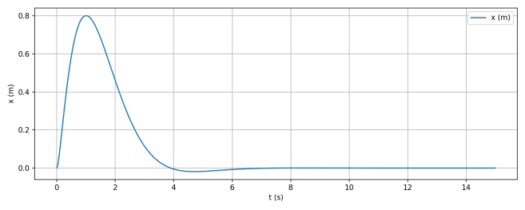
图6.5 LQR控制位移随时间变化图像
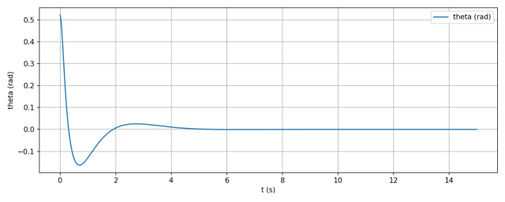
图6.6 LQR控制角度随时间变化图像

6.4 模糊控制结果
当施加模糊控制时，角度和位移随时间变化的图像如下图所示。仿真视频见results_模糊控制\cartpole_animation.mp4。
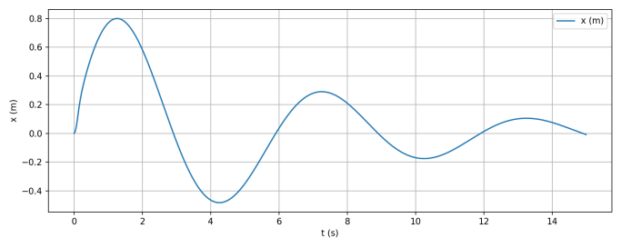
图6.7 模糊控制位移随时间变化图像
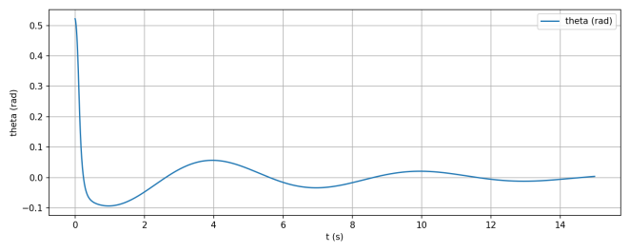
图6.8 模糊控制角度随时间变化图像

6.5 MPC控制结果
当施加模糊控制时，角度和位移随时间变化的图像如下图所示。仿真视频见results_模糊控制\cartpole_animation.mp4。
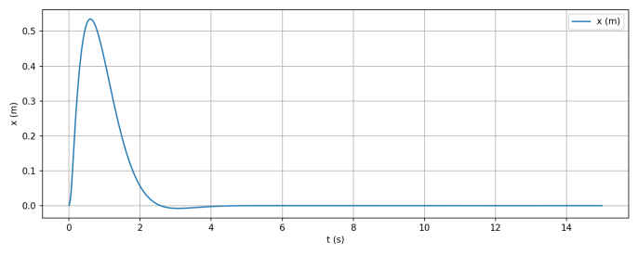
图6.9 MPC控制位移随时间变化图像
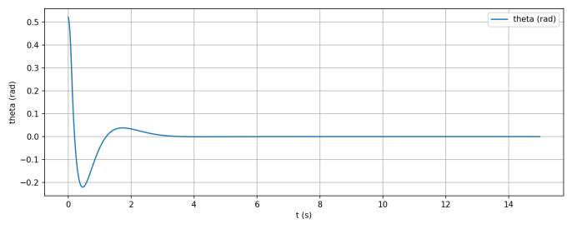
图6.8 MPC控制角度随时间变化图像

6.6 结果分析
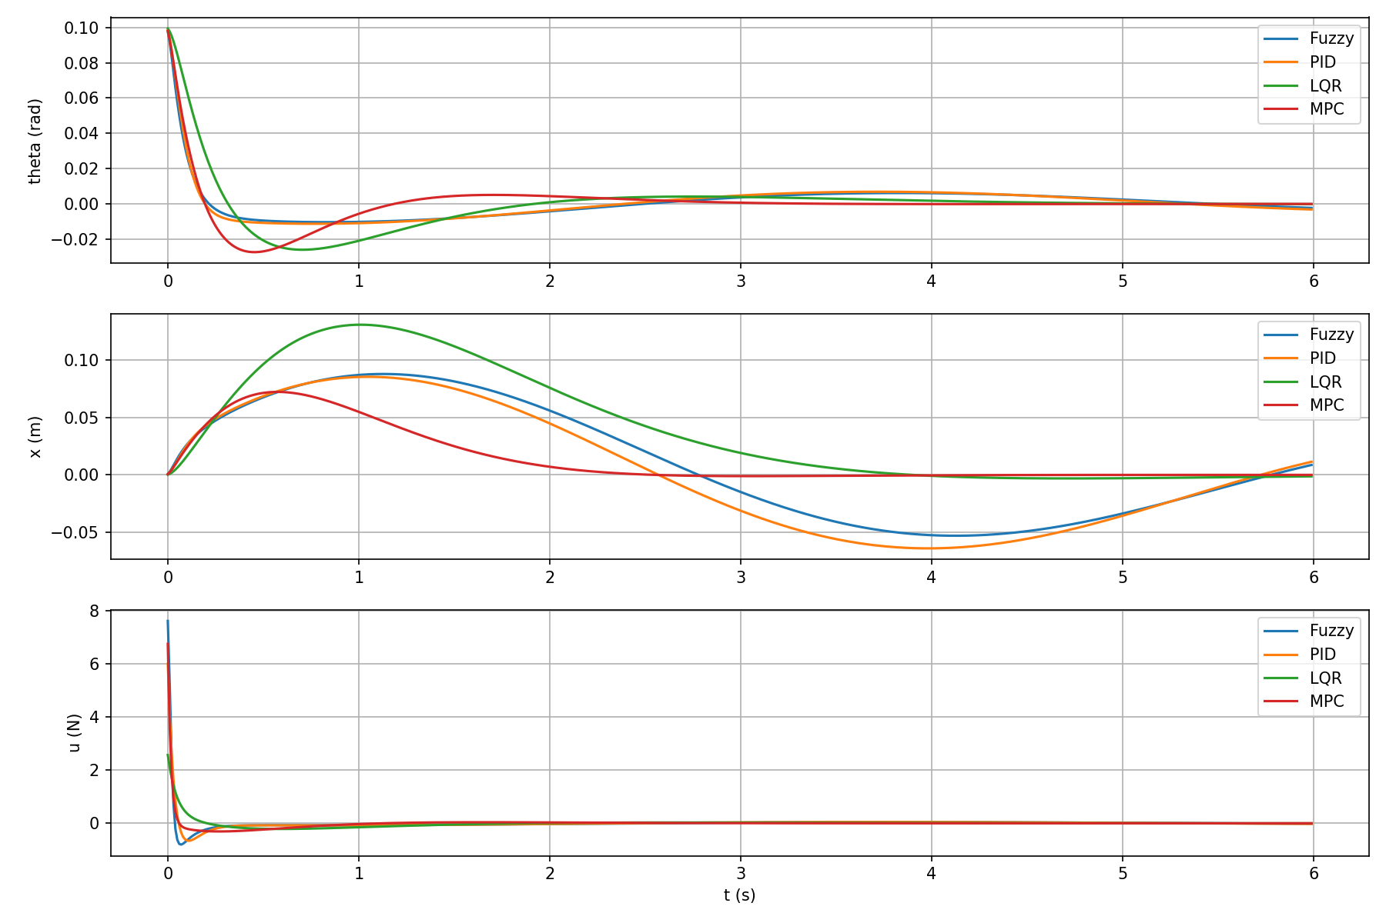
图6.9 各种控制方法对比
从整体响应看，四种方法在小角度稳摆任务下都能在约 0–1 s 内迅速把摆角压回零附近，并出现一次轻微的负向超调；随后进入较长的误差消退阶段。中部的位置曲线在约 1 s 处出现一个正向峰值（来源于为提供恢复力矩而让小车先向一侧加速的“俘获动作”），之后缓慢跨零并回到原点。底部的力曲线都呈现“首冲大、随后迅速贴零”的典型形态，反映了稳摆的物理需求：先用较强的输入快速稳定，再以较小的输入消除残余偏差。
就角度品质而言，MPC 与 LQR 的曲线更为紧凑、超调更小，回零更快、更平滑；PID 与模糊在初期更激进，超调略大但也能较快收敛。指标数据印证了这一点：累计角误差 IAE 方面，MPC 最低（≈0.029），Fuzzy 和 PID 次之（≈0.035、≈0.038），LQR 最大（≈0.044）。这说明 MPC 通过预测与终端权重较积极地压制角误差，而 LQR 在当前权重配置下更“省力”，允许角误差以更小幅度在更长时间内消退。能量方面，LQR 的控制能量最低（Energy_u2≈0.201），MPC 次之（≈0.443），PID（≈0.505）与 Fuzzy（≈0.691）更高，与力曲线直观观感一致：LQR 的输入最克制，MPC 在约束与预测的帮助下避免多余调节，Fuzzy 和 PID 初期更强、更耗能。

7 总结
本研究针对单级倒立摆系统的稳定化控制需求，设计并验证了 PID、LQR、模糊控制与 MPC 四类控制器。其中，模型预测控制（MPC）表现突出，依托滚动时域优化框架与显式约束处理能力，在保证快速稳定摆杆的同时，有效抑制小车位置漂移，抗干扰鲁棒性强，还能兼顾控制能耗与执行器友好性，是系统高性能控制的优选方案。
模糊控制则展现出无精确数学模型依赖的优势，通过模拟人类决策逻辑构建控制规则，无需复杂建模即可实现摆杆稳定，为模型不确定性较大的复杂系统控制提供了灵活可靠的思路。两类方法均为倒立摆这类强非线性、自然不稳定系统的控制提供了实用技术路径，也为类似多变量耦合系统的控制设计提供了参考。

参考文献：
- 翟龙余. 倒立摆的模糊控制研究[D]. 江苏:江南大学,2008. DOI:10.7666/d.y1398937.
- 李欣达. 倒立摆系统的神经网络控制研究[J]. 科技视界,2017(8):163-164. DOI:10.3969/j.issn.2095-2457.2017.08.116.
- 石转转,郭开玺,张品,等. 基于MPC的二阶倒立摆稳定控制[J]. 自动化与仪表,2022,37(9):13-19. DOI:10.19557/j.cnki.1001-9944.2022.09.004.
- 舒怀林. 基于PID神经网络的倒立摆控制系统[J]. 机床与液压,2008,36(3):141-143,146. DOI:10.3969/j.issn.1001-3881.2008.03.046.
- 张静，刘伟。倒立摆系统起摆与稳摆控制算法研究综述 [J]. 控制工程，2024, 31 (5): 890-898.
- 赵阳，陈宇。基于强化学习的倒立摆平衡控制算法及 MATLAB 仿真 [J]. 自动化技术与应用，2024, 43 (9): 76-82.

